Finale Nordcup und Turnier in Waldenfels
Am 24.9. wurde das 6. und letzte Turnier der Nordcup-Serie beim BSV Waldenfels in Reichenthal veranstaltet.
Der Parcour war derselbe wie immer auf dem Sportparcour, lediglich die Pflöcke waren anders gesetzt. Das war vielleicht ein bisschen wenig spannend nach dem komplett umgestellten, interessanten Turnier bei Stoneface.
Außerdem stand der Parcour einige Tage vorher. Dadurch waren die Waldenfelser doch leicht im Vorteil.
Die Beteiligung des BSC Waldenfels war naturgemäß sehr hoch, ebenso die von Stoneface Archery. Das hatte fast Vereinsturniercharakter.
Aber das Wetter war gut, die Stimmung auch, die Gruppe vertraut (da wieder die Führenden im Cup in einer Gruppe schossen).
Für Unterhaltung sorgten einige besonders "gelungene" Schüsse:
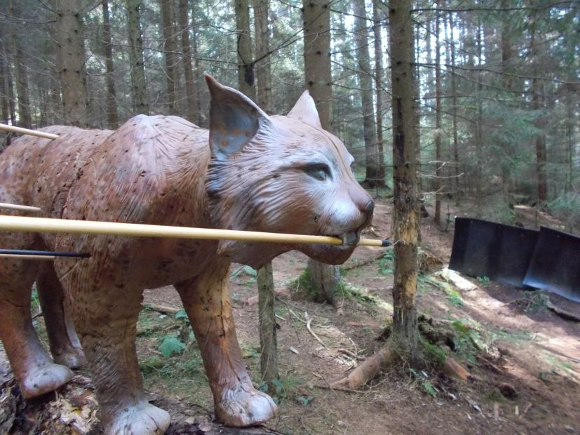

Die Verpflegung war in Ordnung - zur Abwechslung mit vegetarischer Pasta als Alternative.
Das schöne Ambiente des Innenhofes von Schloss Waldenfels sorgte zusätzlich für Stimmung.
Nach der Siegerehrung wurden noch einige Tiere und Gutscheine verlost. Schade, dass dann schon die meisten Teilnehmer weg waren. Vielleicht wäre die Verlosung als Überbrückung der Wartezeit auf die Auswertung besser platziert.
Ergebnisse Tageswertung: Ergebnis Nordcup gesamt:
Irene Baumann LB Senioren 3. Rang Irene Baumann LB Senioren 1. Rang
Günther Schöllbauer LB allg. 6. Rang mit 96 von 100 möglichen Punkten

